
MAKEDONSKO KULTURNO DRUŠTVO
„BRAĆA MILADINOVCI“ OSIJEK (1994.)

POZIVA VAS NA MANIFESTACIJU

„17. Dani makedonske kulture 2011.“
U znaku jubileja 150 godina od tiskanja Zbornika braće Miladinov

P R O G R A M

IZLOŽBA
„Iz fundusa 48. međunarodne strumičke likovne kolonije“
O izložbi: Branko Pepić, rukovodilac Odsjeka za likovnu i galerijsku djelatnost
NU “Anton Panov“ Strumica, R.Makedonija
12. 11. 2011. godine, 19,00 sati, HNK Osijek, Županijska 9

KAZALIŠNA PREDSTAVA – Teatar „Anton Panov“ Strumica, RM
„Zadnji dan Misirkova“, autor: Ј. Plevneš, redatelj: D. Projkovski
12. 11. 2011. godine, 20,00 sati, HNK Osijek, Županijska 9

ETNO IZLOŽBA: „Iz tradicije naših starih “
19. 11. 2011. godine, 17,30 sati, Dom HV-a Оsijek, Dobrice Cesarića 1

PROJEKCIJA MAKEDONSKIH DOKUMENTARNIH FILMOVA
24. i 25. 11. 2011. godine, 19,00 sati, Dvorana OGI-Osijek, Trg Slobode 2

PROMOCIJA KNJIGE
„Sušačko popodne”, autor: Vasil Tocinovski, promotor: Helena Sablić-Tomić
1. 12. 2011. godine, 17,00 sati, Filozofski fakultet Osijek, Jägerova 9
KONCERT KLASIČNE GLAZBE
Strašo Temkov – flauta i Marija Vrškova – glasovir, Skopje, R. Makedonija
Gosti: Kiril Naumov – violina i Dejan Činčurak – oboa, Osijek, R. Hrvatska
1. 12. 2011. godine, 18,00 sati, Filozofski fakultet Osijek, Jägerova 9

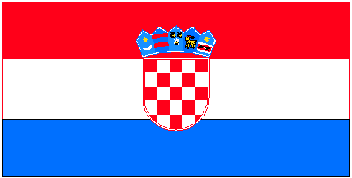
PROGRAM JE REALIZIRAN SREDSTVIMA DRŽAVNOG PRORAČUNA R. HRVATSKE I R. MAKEDONIJE,
OSJEČKO-BARANJSKE ŽUPANIJE I GRADA OSIJEKA



ZAJEDNICA MAKEDONACA U REPUBLICI HRVATSKOJ

Osobita nam je čast pozvati Vas na kulturnu manifestaciju

„D A N Z A J E D N I C E M A K E D O N A C A
U R E P U B L I C I H R V A T S K O J“

Subota, 19. studeni 2011.
Dom HV-a Dobrice Cesarića 1, Оsijek

ETNO IZLOŽBA: „Iz tradicije naših starih“ u 17.30 sati
KONCERT sekcija Društava u 18.00

Nastupaju:

MKD „Ohridski biser“ – Zagreb
MKD „Braća Miladinovci“ – Osijek
MKD „Kočo Racin“ – Pula
MKD „Ilinden“ – Rijeka
MKD „Makedonija“ – Split
MKD „Biljana“ – Zadar

Pokrovitelj:

Savjet za nacionalne manjine pri Vladi RH

Uživajte u bogatom programu folklornih, pjevačkih, instrumentalnih, recitatorskih i dječjih skupina,
te etno radionica

V e s e l i m o s e V a š e m d o l a s k u

